表1.2015年第2季及上半年專利商標申請情形
專利 |  |  | 第2季 |  |  |  |  | 累積至第2季
專利 |  |  | 2015 | 2014 |  | 成長率% |  | 2015 | 2014 | 成長率%
專利 | 三種專利 | 總計 | 18,176 | 18,618 |  | -2.37 |  | 35,397 | 38,161 | -7.24
專利 | 三種專利 | 本國人 | 10,552 | 11,400 |  | -7.44 |  | 20,147 | 22,382 | -9.99
專利 | 三種專利 | 外國人 | 7,624 | 7,218 |  | +5.62 |  | 15,250 | 15,779 | -3.35
專利 | 發明 | 總計 | 10,554 | 10,462 |  | +0.88 |  | 21,079 | 22,469 | -6.19
專利 | 發明 | 本國人 | 4,027 | 4,435 |  | -9.20 |  | 7,994 | 8,955 | -10.73
專利 | 發明 | 外國人 | 6,527 | 6,027 |  | +8.30 |  | 13,085 | 13,514 | -3.17
專利 | 新型 | 總計 | 5,690 | 6,058 |  | -6.07 |  | 10,587 | 11,627 | -8.94
專利 | 新型 | 本國人 | 5,394 | 5,746 |  | -6.13 |  | 9,989 | 11,029 | -9.43
專利 | 新型 | 外國人 | 296 | 312 |  | -5.13 |  | 598 | 598 | 0.00
專利 | 設計 | 總計 | 1,932 | 2,098 |  | -7.91 |  | 3,731 | 4,065 | -8.22
專利 | 設計 | 本國人 | 1,131 | 1,219 |  | -7.22 |  | 2,164 | 2,398 | -9.76
專利 | 設計 | 外國人 | 801 | 879 |  | -8.87 |  | 1,567 | 1,667 | -6.00
商標 |  |  | 第2季 |  |  |  |  | 累積至第2季
 |  |  | 2015 |  | 2014 |  | 成長率% | 2015 | 2014 | 成長率%
 |  | 總計 | 20,326 |  | 19,738 |  | +2.98 | 15,600 | 17,092 | -9.45
 |  | 本國人 | 14,967 |  | 14,698 |  | +1.83 | 11,297 | 12,537 | -10.97
 |  | 外國人 | 5,359 |  | 5,040 |  | +6.33 | 4,303 | 4,555 | -5.20

表2. 發明專利案件處理情形統計表
 | 申請量 | 申請實  體審查 | 結案量 | 待辦  案件 | 首通發  出件數 | 平均首通  期間(月) | 平均審結期間(月)
2013年 | 49,218 | 43,395 | 67,346 | 128,902 | 64,958 | 28.46(12月) | 38.12(12月)
2014年 | 46,378 | 41,168 | 70,206 | 100,041 | 62,413 | 21.16(12月) | 29.68(12月)
2014年第1季 | 12,007 | 9,707 | 16,417 | 122,192 | 15,486 | 26.87(3月) | 35.75(3月)
第2季 | 10,462 | 9,770 | 17,676 | 114,286 | 15,857 | 24.95 (6月) | 34.18 (6月)
第3季 | 11,444 | 10,214 | 17,861 | 106,639 | 15,680 | 22.22(9月) | 32.13(9月)
第4季 | 12,465 | 11,477 | 18,252 | 100,041 | 15,390 | 21.16(12月) | 29.68(12月)
2014年第1-2季 | 22,469 | 19,477 | 34,093 | 114,286 | 31,343 | 24.95 (6月) | 34.18 (6月)
2015年第1季 | 10,525 | 9,347 | 15,636 | 93,754 | 14,313 | 19.80(3月) | 28.58(3月)
第2季 | 10,554 | 9,870 | 17,119 | 86,503 | 15,410 | 18.82(6月) | 26.97(6月)
2015年第1-2季 | 21,079 | 19,217 | 32,755 | 86,503 | 29,723 | 18.82(6月) | 26.97(6月)
當年累計較上年同期 | -6.19% | -1.33% | -3.92% | -24.31% | -5.17% | -6.13個月 | -7.21個月
註：發明專利結案量，包含核准、核駁、撤回、駁回、不受理、終止、被改請、被主張國內優先權件數。
表3.主要手攜式裝置及面板產業法人2015年第2季及上半年發明專利申請情形
 | 手攜式裝置產業 |  |  | 面板產業
 | 蘋果 | 三星電子 | 宏達電 | 友達 | 日東電工 | 富士軟片 | LG化學 | 三星顯示器
2013年 | 410 | 221 | 225 | 342 | 393 | 339 | 227 | 425
2014年 | 259 | 146 | 158 | 374 | 466 | 368 | 419 | 275
2014年第1季 | 75 | 73 | 47 | 105 | 159 | 116 | 58 | 99
第2季 | 76 | 20 | 22 | 104 | 106 | 68 | 95 | 99
第3季 | 77 | 22 | 50 | 102 | 71 | 70 | 63 | 35
第4季 | 31 | 31 | 39 | 63 | 96 | 69 | 60 | 19
2014年第1-2季 | 151 | 93 | 69 | 209 | 144 | 184 | 153 | 198
2015年第1季 | 36 | 18 | 54 | 57 | 71 | 112 | 34 | 15
第2季 | 70 | 38 | 29 | 81 | 73 | 70 | 31 | 28
2015年第1-2季 | 106 | 56 | 83 | 138 | 144 | 182 | 65 | 43
2015年第2季較  上年同期% | -7.89 | +90.00 | +31.82 | -22.12 | -31.13 | +2.94 | -67.37 | -71.72
2015年第1-2季較  上年同期% | -29.80 | -39.78 | +20.29 | -33.97 | -45.66 | -1.09 | -57.52 | -78.28

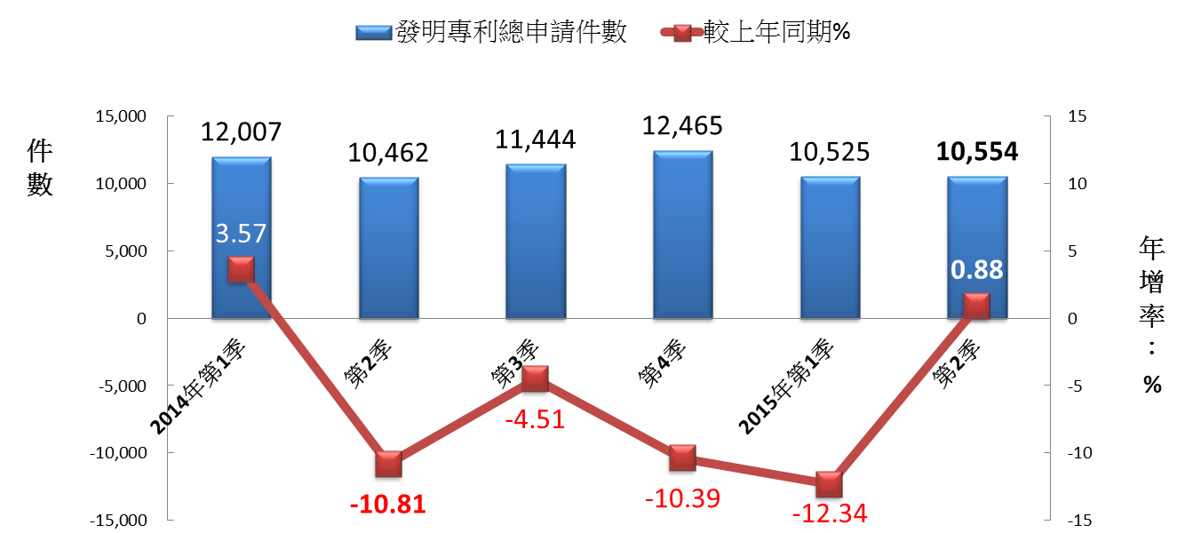
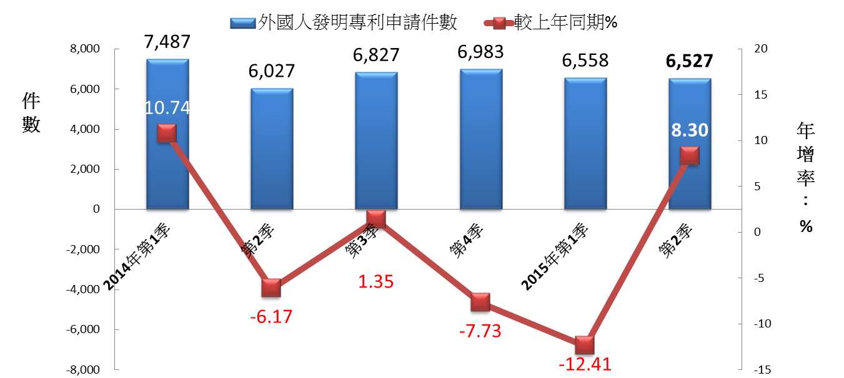
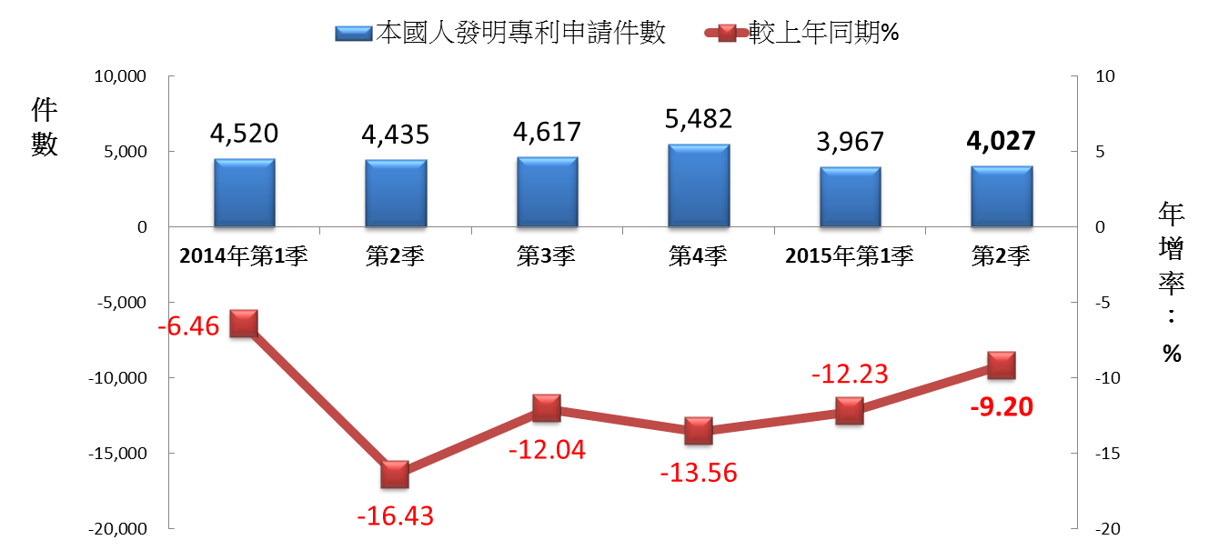

圖1 本、外國人於我國申請發明專利狀況

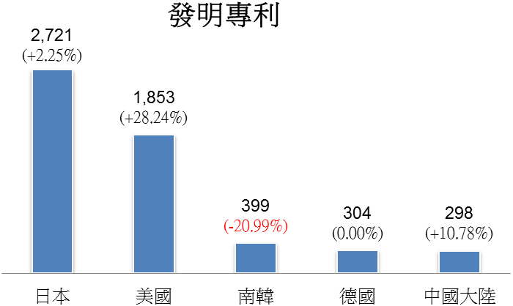
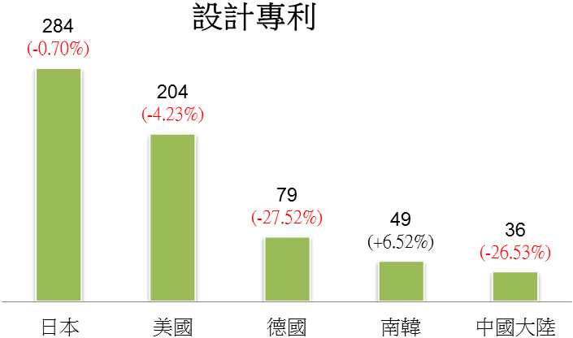
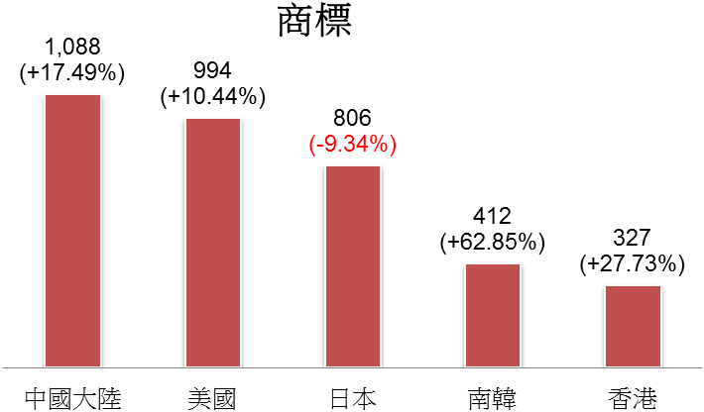

圖2 2015年第2季外國向我國申請發明、設計專利、商標前五名國家

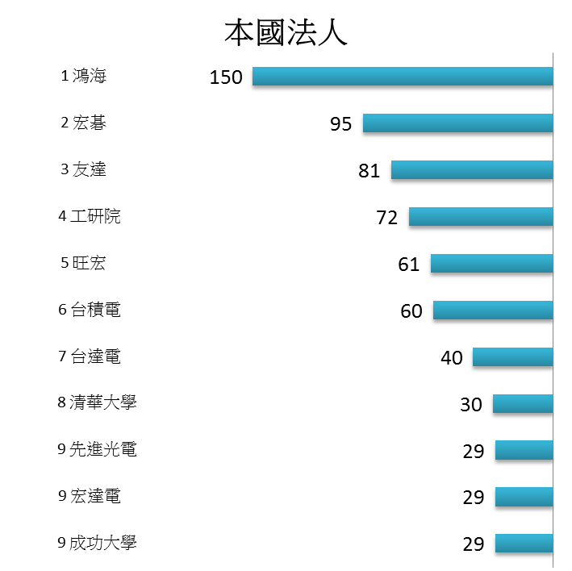
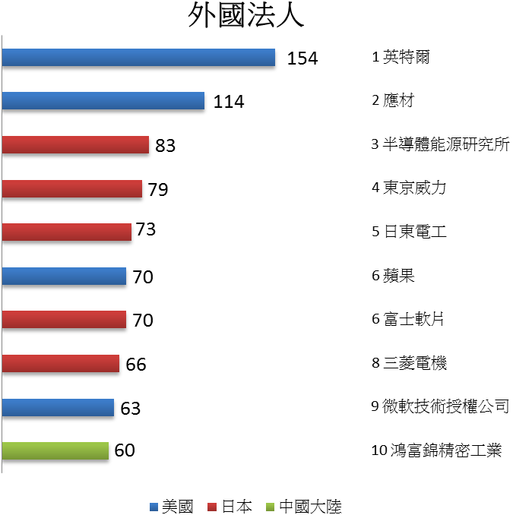

圖3 2015年第2季本、外國法人發明專利申請前十大

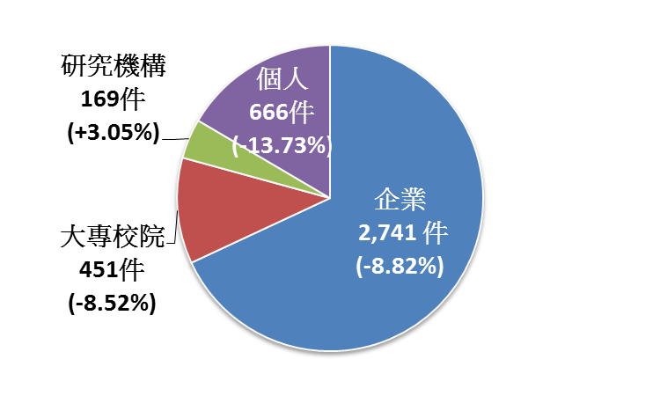
圖4 2015年第2季本國人發明專利申請狀況

